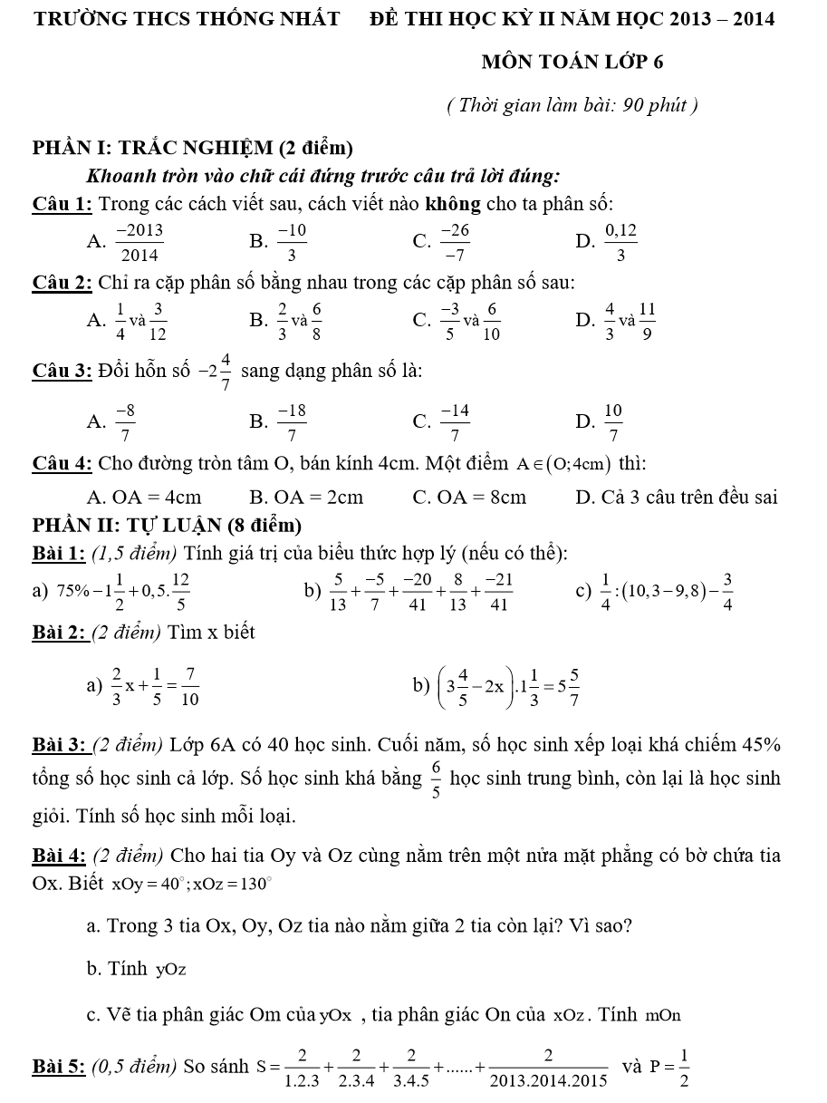
---- Hết -----
Họ tên học sinh: ………………………………………………… Lớp: 6B1/6B2 …... Ngày: …. / … / 2019

